关于施工图设计审查意见的函

常州麦小唛餐饮管理有限公司：
你单位报送的常州麦小唛餐饮管理有限公司Taxx电竞KTV改造项目-改造工程（建筑、给排水、电气、暖通专业）（编号：2024S932）项目施工图设计文件，经我中心审查，已形成审查意见书附后。审查综合意见中明确须复审的项目，请会同设计单位在五日内将根据审查意见书修改后的设计文件、回复意见报我中心复审。审查综合意见中明确审查通过的项目，请来我中心办理其余手续。

2024年9月29日
（附：施工图设计审查意见书）

常 州 市 房 屋 建 设 工 程
施 工 图 设 计 审 查 意 见 书

编号：2024S932

常州市住房和城乡建设局监制

施 工 图 设 计 审 查 意 见 书
编号：2024S932
项目名称 |  | 常州麦小唛餐饮管理有限公司Taxx电竞KTV改造项目-改造工程（建筑、给排水、电气、暖通专业）
项目地址 |  | 常州市钟楼区南大街街道莱蒙都会6-303 | 建设单位 |  | 常州麦小唛餐饮管理有限公司
设计单位 |  | 江苏华亚工程设计研究院有限公司 | 勘察单位
项 目 概 况 | 建筑类型 | 公共建筑 | 工程等级 |  | 中型
项 目 概 况 | 建筑面积 | 900㎡ | 建筑层数 |  | 4层
项 目 概 况 | 建筑高度 | 21.25m | 防火等级 |  | 一级
项 目 概 况 | 场地类别 | Ⅲ | 人防等级
项 目 概 况 | 设防烈度 | 度 | 抗震等级
项 目 概 况 | 基础形式 |  | 结构体系
项 目 概 况 | 基础埋深 |  | 绿色建筑  等 级
技术性审查意见
审查内容 |  | 审查意见 |  | 审查人签名
是否按照经批准的初步设计文件或有关项目审批文件进行设计
建 筑 专 业 审 查 意 见
项目名称 | 常州麦小唛餐饮管理有限公司Taxx电竞KTV改造项目-改造工程（建筑、给排水、电气、暖通专业）
审查人 | 张晔 |  |  |  | 审查号 |  | 10051-1003 |  |  | 联系电话 |  | 85588653
一 、违反强制性条文：无
二 、违反强制性标准：无
三 、其他意见：
1、请明确6-17´轴东侧功能，如为商业等功能空间，改造区域与相邻区域间应采用不低于2小时的防火隔墙和乙级防火门分隔，采用防火卷帘分隔无设计依据。
2、新增多处卫生间，请明确楼下对应位置功能。
3、Y7轴处疏散出口需通过公共走廊到达楼梯间，请复核走廊两侧玻璃隔墙耐火极限是否满足规范要求。
设计人 |  | 乔烨 |  |  |  | 注册人 |  |  |  |  | 高伟国
违反工程建设标准强制性条文数 |  |  |  |  |  |  |  | 违反工程建设强制性标准数
建筑设计0条 |  |  |  | 建筑防火0条 |  |  |  |  | 0条
结 构 专 业 审 查 意 见
项目名称 | 常州麦小唛餐饮管理有限公司Taxx电竞KTV改造项目-改造工程（建筑、给排水、电气、暖通专业）
审查人 | 盛旦雯 |  |  | 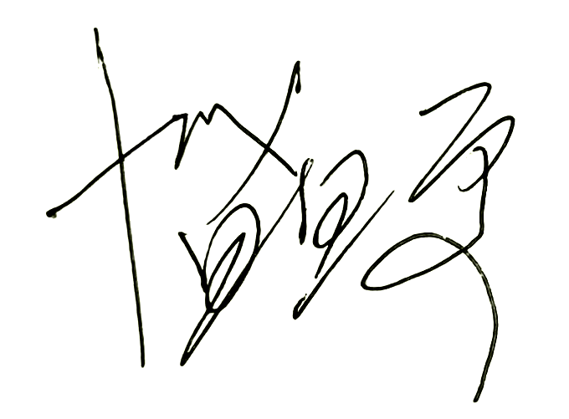 |  | 审查号 |  |  | 10051-S1002 |  | 联系电话 |  | 86619913
基本满足规范要求。

设计人 |  |  | 乔烨 |  |  |  |  | 注册人 |  |  |  | 高伟国
违反工程建设标准强制性条文数 |  |  |  |  |  |  |  |  |  | 违反工程建设强制性标准数
地基基础0条 |  | 房屋抗震设计0条 |  |  | 结构设计0条 |  | 结构鉴定和加固0条 |  |  | 0条
给 排 水 专 业 审 查 意 见
项目名称 | 常州麦小唛餐饮管理有限公司Taxx电竞KTV改造项目-改造工程（建筑、给排水、电气、暖通专业）
审查人 | 王健 |  |  |  |  | 审查号 | 10051-W1017 |  |  | 联系电话 | 88169832
一 、违反强制性条文：无
二 、违反强制性标准：
1、水施03 违反 GB50084-2017 7.1.2条 6-12~6-13轴交5-K轴区域喷头间距不满足规范要求，类似问题自查。
三 、其他意见：
1、水施00 按既有建筑改造消防设计专篇版本填写本工程消防设计专篇。
设计人 |  | 石山东 |  |  | 专业负责人 |  |  |  | 汪研
违反工程建设标准强制性条文数 |  |  |  |  |  |  |  | 违反工程建设强制性标准数
建筑防火0条 |  |  |  | 功能性等方面0条 |  |  |  | 1条
电 气 专 业 审 查 意 见
项目名称 | 常州麦小唛餐饮管理有限公司Taxx电竞KTV改造项目-改造工程（建筑、给排水、电气、暖通专业）
审查人 | 汤小华 |  |  |  | 审查号 |  | 10051-E1001 |  |  | 联系电话 | 86619907
基本满足规范要求。

设计人 |  | 陈世威 |  |  |  | 专业负责人 |  |  | 顾晓宏
违反工程建设标准强制性条文数 |  |  |  |  |  |  |  | 违反工程建设强制性标准数
建筑防火0条 |  |  |  | 功能性等方面0条 |  |  |  | 0条
暖 通 专 业 审 查 意 见
项目名称 | 常州麦小唛餐饮管理有限公司Taxx电竞KTV改造项目-改造工程（建筑、给排水、电气、暖通专业）
审查人 | 朱达文 |  |  |  | 审查号 | 10051-H1001 |  | 联系电话 |  | 86619906
一 、违反强制性条文：无
二 、违反强制性标准：无
三 、其他意见：
1、GB51251-2017第6.3.4.2条及第6.5.3条应予说明。
设计人 |  | 刘亚楠 |  |  |  |  | 专业负责人 |  | 朱天文
违反工程建设标准强制性条文数 |  |  |  |  |  |  | 违反工程建设强制性标准数
建筑防火0条 |  |  |  | 功能性等方面0条 |  |  | 0条
综 合 审 查 意 见
经审查，本工程设计文件编制基本符合建设部规定的设计深度，原则上能满足施工要求。施工图设计中存在的问题详见各专业审查意见，强制性条文方面必须严格执行；强制性标准方面应执行；其他意见和建议方面如无合适理由，也应采用，审查意见中各专业审查意见应逐条回复。请将按审查意见修改后的设计文件、回复意见报我中心复审。

审查室负责人：

日期：2024年9月29日

注：此报告一式二份，建设单位、技术 审查机构各一份

